 UNIDAD TECNICO PEDAGOGICO 2020 –APRENDIENDO EN LINEA MINERAL

CORREO INSTITUCIONAL DOCENTE: 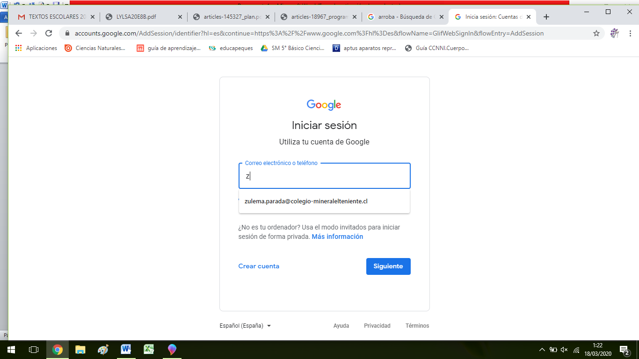

TICKET DE SALIDA UNIDAD 2 GUIA Nº 14

ASIGNATURA: Tecnología

NOMBRE ESTUDIANTE: ______________________________________________________

CURSO: 7º LETRA: ABC FECHA: __________________

O.A:

UNIDAD 2 Establecimiento del diseño solución

Responde el siguiente ticket de salida de acuerdo a lo realizado en la guía nº 14

|  |
| --- |
| ***¿por que adaptamos el objeto y no reparamos?***  ***______________________________________________________________________*** |
| ***¿Cuan importante seria si Adaptaramos de manera continua, mas objetos ?***  ***______________________________________________________________________*** |
| ***¿Que aprendiste desarrollando el trabajo practico?***  _______________________________________________  _______________________________________________ |